МИНИСТЕРСТВО ОБРАЗОВАНИЯ И МОЛОДЕЖНОЙ ПОЛИТИКИ
СТАВРОПОЛЬСКОГО КРАЯ
ФГАОУ ВПО «СЕВЕРО-КАВКАЗСКИЙ ФЕДЕРАЛЬНЫЙ УНИВЕРСИТЕТ»

ПРОГРАММА

РЕГИОНАЛЬНОГО ЭТАПА

ВСЕРОССИЙСКОЙ ОЛИМПИАДЫ

ШКОЛЬНИКОВ 2016/17 УЧЕБНОГО ГОДА

ПО ОСНОВАМ БЕЗОПАСНОСТИ

ЖИЗНЕДЕЯТЕЛЬНОСТИ (ОБЖ)

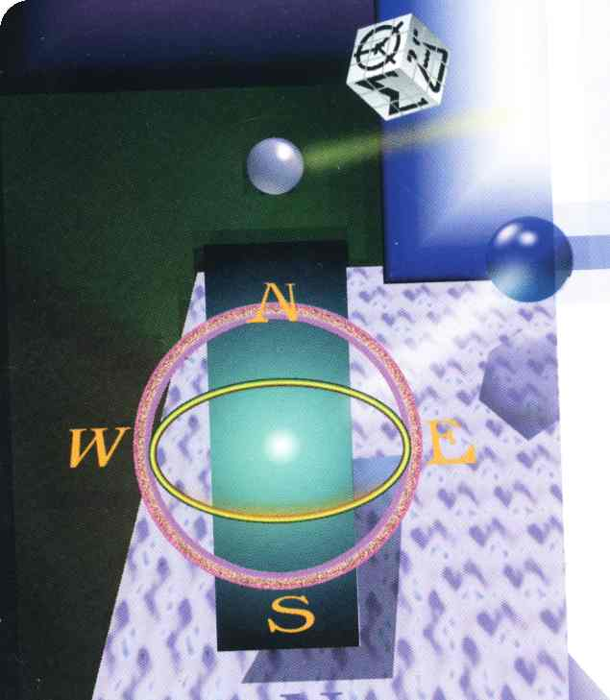

г. Ставрополь – 2017 г.

ПРОГРАММА
регионального этапа всероссийской олимпиады школьников 2016/17 учебного года по ОБЖ
Место проведения: ФГАОУ ВПО «Северо-Кавказский федеральный университет», г. Ставрополь, ул. Дзержинского 120, корпус 3
7 февраля 2017 года (вторник) 1 день
ВРЕМЯ | МЕРОПРИЯТИЕ | МЕСТО ПРОВЕДЕНИЯ
7:00 – 7:50 | Регистрация участников | холл 1 этаж
7:00 – 7:50 | Сбор участников олимпиады | ауд.401, 4 этаж
8:00 – 8:30 | Открытие олимпиады | ауд.401, 4 этаж
8:30 – 8:55 | Инструктаж | ауд.401, 4 этаж
9:00 –12:00 | Выполнение конкурсных заданий:  Теоретический тур: 10 класс - 401 ауд.;  11 класс- 311 ауд.  Практический тур: 9 класс -317 ауд. | ауд.401,317, 317  Накопители  10-11 кл.- 416, 310  9 кл.-417
09:30 – 10:00 | Совещание сопровождающих участников олимпиады | ауд.506, 5 этаж
10:00- 11:30 | Научно-методический семинар для сопровождающих «Актуальные проблемы преподавания предмета ОБЖ» | ауд.506, 5 этаж
13:00 – 14:00 | Обед
14:00 – 15:00 | Разбор олимпиадных заданий | ауд.401, 4 этаж
18:00 – 20:00 | Культурная программа

8 февраля 2017 года (среда) 2 день
Место проведения: ФГАОУ ВПО «Северо-Кавказский федеральный университет», г. Ставрополь, ул. Дзержинского 120, корпус 3
ВРЕМЯ | МЕРОПРИЯТИЕ | МЕСТО ПРОВЕДЕНИЯ
7:00 – 8:00 | Регистрация участников | холл 1 этаж
7:00 – 8:00 | Сбор участников олимпиады | ауд.401, 4 этаж
8:10 – 8:50 | Инструктаж по проведению олимпиады | ауд.401, 4 этаж
9:00 –12:00 | Выполнение конкурсных заданий:  Теоретический тур - 9 класс- 401 ауд.  Практический тур – 10-11 класс -311 уд. | ауд. 401,  Накопители:  9 кл. – ауд.417 10-11 кл. - 416
12:30 – 13:30 | Обед
13.30-15.00 | Разбор олимпиадных заданий | ауд.401, 4 этаж

Оргкомитет | ауд. 224 | корпус №3, 2 этаж
Медицинское обслуживание | ауд. 207 | корпус №3, 2 этаж
Комната для сопровождающих | ауд.301, 302, 308 | корпус №3, 3 этаж

9 февраля 2017 года (чнтверг)
Место проведения: ФГАОУ ВПО «Северо-Кавказский федеральный университет», г. Ставрополь, ул. Дзержинского 120, корпус 3

11:00-12.00 | Показ работ участников олимпиады. Апелляция. | ауд.317, 3 этаж

Результаты регионального этапа всероссийской олимпиады школьников 2016/17 учебного года по ОБЖ будут размещены 9 февраля 2017 г. на портале «Олимпиады школьников и студентов Ставропольского края» по адресу: http://olymp.ncfu.ru/.

Ответственные за проведение регионального этапа всероссийской олимпиады школьников 2016/17 учебного года по ОБЖ:

1. .Главный специалист министерства образования и молодежной политики Ставропольского края – Любенко Наталья Ивановна.
Контактный телефон:8-928-634-62-95.
2. Специалист по информационному обеспечению сектора организационного и методического сопровождения образовательного портала профориентации и олимпиад ФГАОУ ВО «Северо-Кавказский федеральный университет» – Алтыева Инна Степановна.
Контактный телефон:8-918-751-41-01.

